**ВТОРАЯ МИРОВАЯ ВОЙНА**

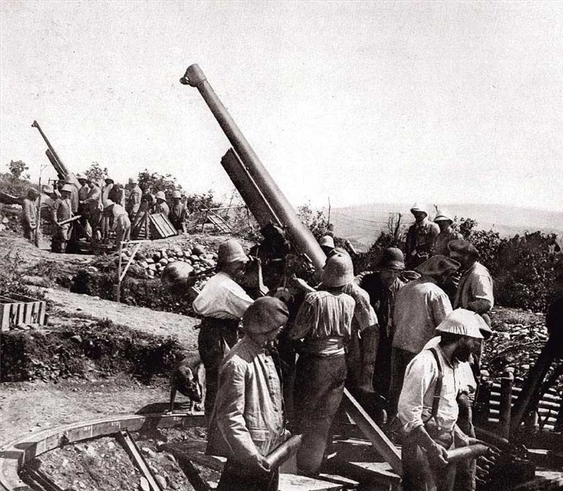ВТОРАЯ МИРОВАЯ ВОЙНА 1939-45, развязана Германией, Италией и Японией. 1 сентября 1939 Германия вторглась в Польшу. Великобритания и Франция 3 сентября объявили Германии войну. В апреле — мае 1940 немецко-фашистские войска оккупировали Данию и Норвегию, 10 мая 1940 вторглись в Бельгию (капитулировала 28 мая), Нидерланды (капитулировали 14 мая), Люксембург, а затем через их территорию во Францию (капитулировала 22 июня; в конце июня в Лондоне был создан комитет Свободной, с июля 1942 — Сражающейся Франции). 10 июня 1940 в войну на стороне Германии вступила Италия. В апреле 1941 Германия захватила территорию Греции и Югославии.

22 июня 1941 Германия напала на Советский Союз (см. Великая Отечественная война Советского Союза 1941-45). Вместе с ней выступили Венгрия, Румыния, Финляндия, Италия. На советско-германском фронте находилось от 62 до 70% действующих дивизий фашистской Германии. Разгром противника в Московской битве 1941-42 означал срыв гитлеровского плана “молниеносной войны”. Летом 1941 было положено начало созданию антигитлеровской коалиции.

**Причины второй мировой войны**

В одну из противоборствующих группировок входили Германия, Италия и Япония, во вторую — Англия, Франция и США. Военная опасность особенно усилилась, когда в Германии в 1933 году была установлена нацистская диктатура. Канцлер Германии Гитлер стремился к пересмотру Версальского мирного договора 1919, покорению чужих, прежде всего славянских, земель и, в конечном итоге, к завоеванию мирового господства. Италия и Япония, хотя и оказались на стороне победителей в Первую мировую войну, были не удовлетворены ее итогами и рассчитывали на передел сфер влияния. Англия и Франция предпринимали усилия отвести от своих стран угрозу германской агрессии и направить ее на восток, столкнуть нацизм с большевизмом. Такая политика особенно ярко проявилась в Мюнхенском соглашении 1938, санкционировавшем отторжение от Чехословакии и передачу Германии Судетской области. Политика умиротворения агрессора, проводимая Англией и Францией явилась одной из причин неудачи создания в то время антигитлеровской коалиции с участием СССР.

23 августа 1939, за несколько дней до нападения Германии на Польшу, был заключен советско-германский договор о ненападении. СССР путем раздела “сфер интересов” с Германией, предусмотренного в секретном дополнительном протоколе к договору, получил согласие Гитлера на введение своих войск в Западную Украину и Западную Белоруссию. Договор давал СССР отсрочку вступления в войну в Европе. Вместе с тем он привел к аннексии в 1939-40 СССР Латвии, Литвы и Эстонии.

**Окончание второй мировой войны**

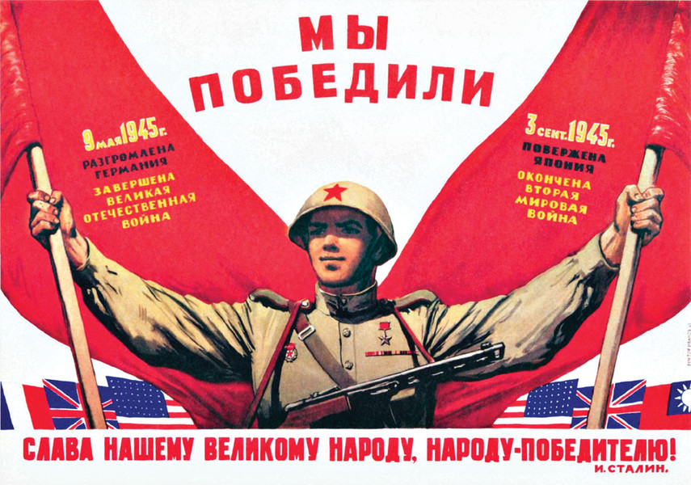6 июня началась крупнейшая десантная операция союзных войск во Второй мировой войне — высадка в Нормандии (на севере Франции). Она ознаменовала открытие второго фронта в Европе, на который СССР рассчитывал еще в 1942. Однако и после его открытия главным фронтом войны оставался советско-германский, где действовало в 1,8 — 2,8 раза больше войск стран фашистского блока, чем на других фронтах. В 1944 США и Великобритания развернули наступление на Тихом океане и Китайско-Бирманском театре военных действий. В Европе зимой 1944 — 1945 в ходе Арденнской операции немцы нанесли серьезное поражение союзным войскам. Выйти из сложного положения им помогло зимнее наступление Красной Армии, начатое по просьбе союзников раньше намеченного срока. В Италии союзные войска медленно продвигались на север, и с помощью партизан овладели в начале мая всей территорией страны. На Тихом океане вооруженные силы США, разгромив японский военно-морской флот, приблизились непосредственно к Японии.

Цена победы была исключительно велика. Советский Союз, вынесший основное бремя войны, потерял 26 млн. человек. Национальное богатство страны сократилось почти на 30 % (в Великобритании — на 0,8 %, в США — на 0,4 %). Итоги Второй мировой войны привели к крупным политическим изменениям на международной арене, постепенному развитию тенденции к сотрудничеству государств с различными социальными системами. С целью предотвращения новых мировых конфликтов, создания в послевоенный период системы безопасности и сотрудничества между странами в конце войны была создана Организация Объединенных Наций (ООН), Устав которой был подписан 26 июня 1945 в Сан-Франциско 50 государствами (СССР, США, Великобританией, Китаем и другими).